

Název projektu: Individuální výukou k lepším výsledkům
Příjemce: Základní škola Telč, Masarykova 141, příspěvková organizace

Vzdělávací oblast | Člověk a příroda
Předmět | Přírodopis
Téma | Biologie člověka
Určeno pro | 8. ročník
Archivační kód | VY_52_INOVACE_042

Název vzdělávacího materiálu
Živorodí - vačnatci

Mgr. Blanka Pařilová

23.10. 2012
2. podtřída: Živorodí – řád: Vačnatci

1. Zakresli do mapy, kde se vyskytují vačnatci:

2. Doplň text:
Samice vačnatců nemají ……………………………, zárodek není vyživován, rodí se nedokonale vyvinutý. Vývin mláďat po porodu (2cm) pokračuje ve……………………….………….. samice. Zde se přisaje k mléčné ………………………………….. (ve vaku samice je 240 dní).

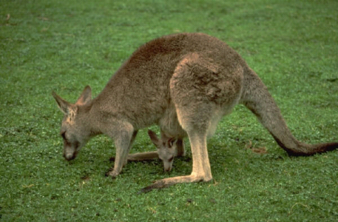3. Pojmenuj zástupce:
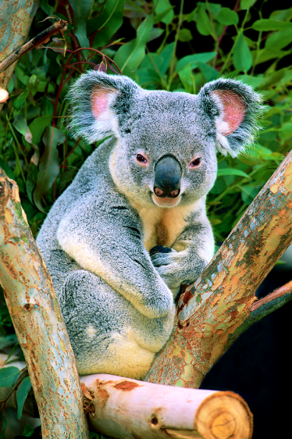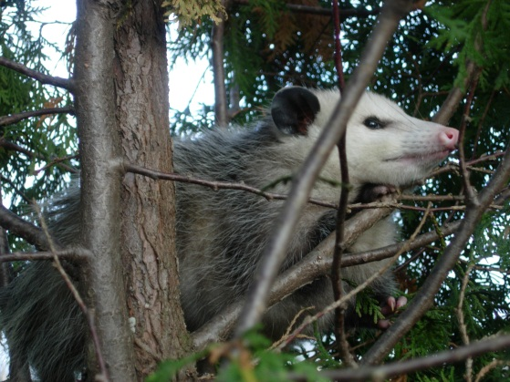

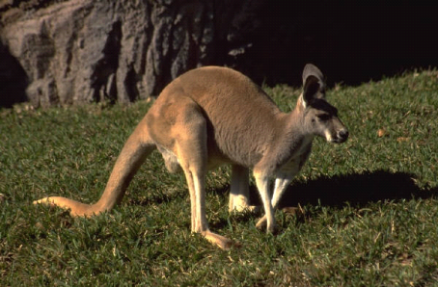

a)……………………………. b) …………………………..….. c) ..…………………………………..
4. Urči podle charakteristiky, o jakého vačnatce se jedná:
a) žije na stromech, vypadá jako medvídek, má srostlé prsty na předních končetinách, jimiž objímá větve, denně prospí 18 hodin, živí se pouze listy blahovičníku (500g/ den) ………………………..
b) jako jediný vačnatec žije v Severní Americe, je to největší všežravec, žije samotářsky, v nebezpečí předstírá mrtvolu až 6 hodin a vylučuje nepříjemný hnilobný pach z okolí řitního otvoru …………………………………………………………
c) žije ve stádu, v Austrálii, má mohutné zadní nohy – lepší skok, silný ocas, kterým získává rovnováhu při skoku a oporu v klidu, živí se trávou, největší vačnatec, loven pro maso, při útěku běží i 50 km/hod. …………………………………………………………………………
5. Vytvoř ze slabik rodová jména vačnatců: (6)
BEL KLO ĎÁ
VOM LA KOA
CE ČI VA
KAN BAT VER
VA KO KA
VE
Anotace

Formát výukového materiálu v digitální podobě | Word 2007 (.doc)
Obsah vzdělávacího materiálu | Doplňovačka
Rozsah vzdělávacího materiálu | 3
Způsob práce žáků | Samostatná práce, práce ve skupinkách
Další poznámky autora

Materiály jsou určeny pro bezplatné používání pro potřeby výuky a vzdělávání na všech typech škol a školských zařízení. Jakékoliv další využití podléhá autorskému zákonu.

Literatura:
Švecová M., Matějka D.: Přírodopis - 8.ročník pro základní školy a víceletá gymnázia. Fraus. ISBN 80-7238-211-X
Burnie D.: Zvíře. Knižní klub. ISBN 80-242-0862-8

Fotografie:

knihovna prostředků Microsoft Word - Klipart

Objekty použité k vytvoření jsou součástí MS Word - klipart nebo jsou vlastní originální tvorbou autora.

Internetové odkazy:
http://cs.wikipedia.org/wiki/Soubor:Possum122708.JPG (VAČICE)

